Stappenplan CANVA

1. GA NAAR ‘Google’ en gebruik de zoekterm ‘CANVA’.
2. Klik op de TWEEDE hyperlink.
3. Klik op: POSTER.

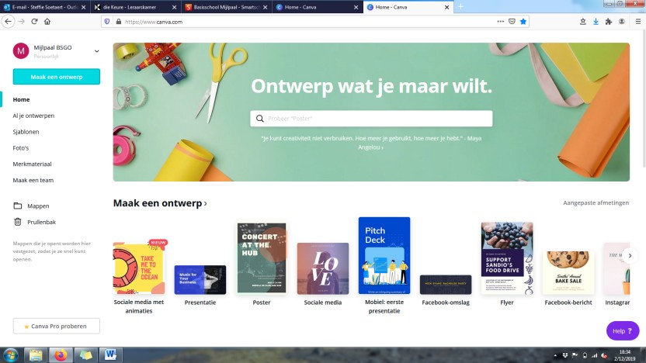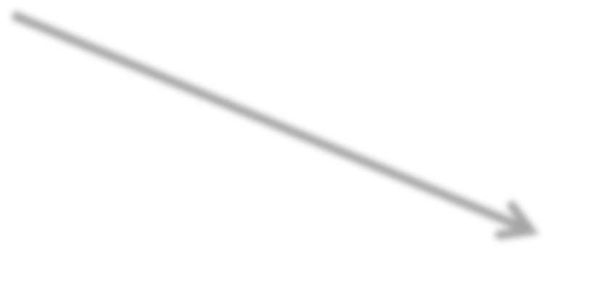

1. 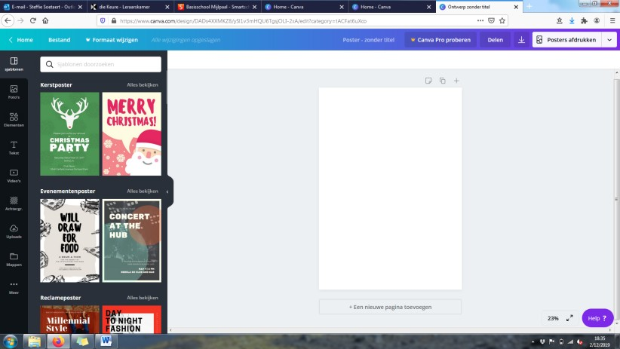Kies een SJABLOON.



1. 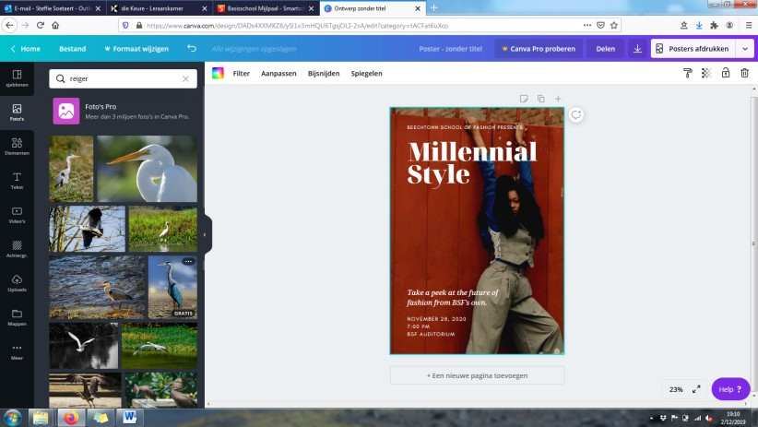Kies een FOTO.



Gebruik hiervoor

een gepaste zoekterm.

1. Sleep de foto naar de achtergrond.
2. Klik op de TEKST en verwijder alle tekstvakken met de knop ‘delete’ of ‘del’.

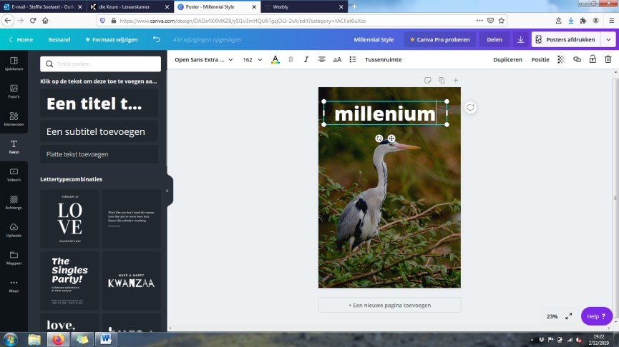

1. Voeg zelf tekst toe.

Kies een TITEL en geef hem een plaats. Maak de titel groter/pas het kleur aan… Plaats in de SUBTITEL je

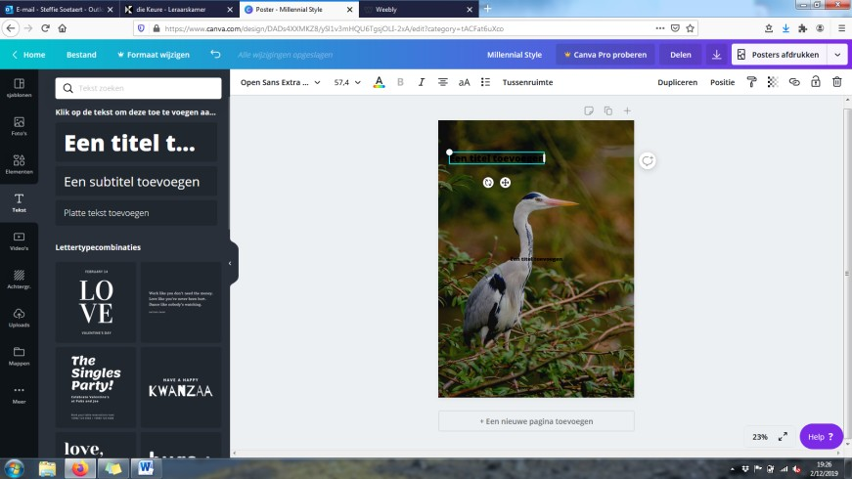

eigen naam.

1. 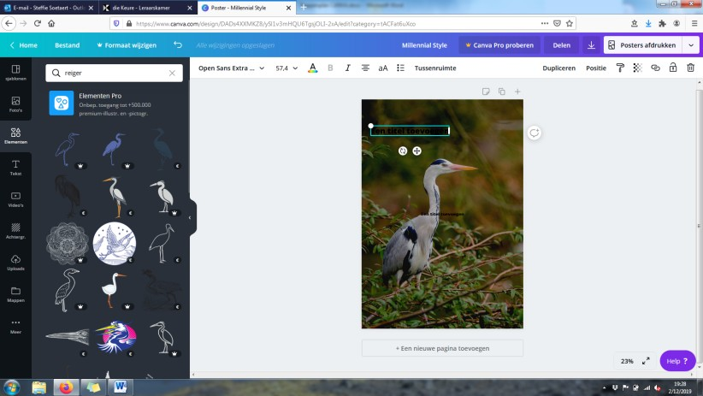Voeg een extra ELEMENT toe aan je poster. Gebruik een passende zoekterm.
2. DOWNLOAD de poster.

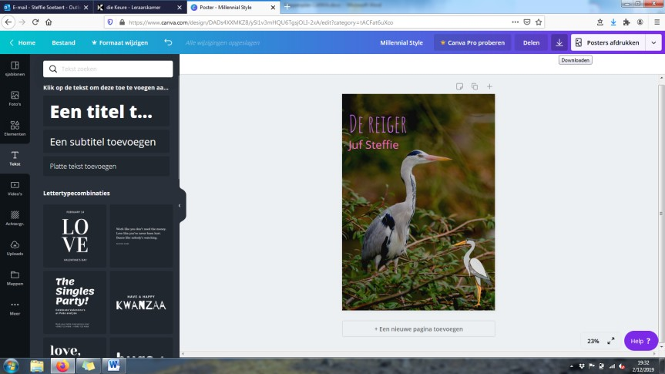

1. Klik op: ‘Een GRATIS concept met watermerk downloaden’.

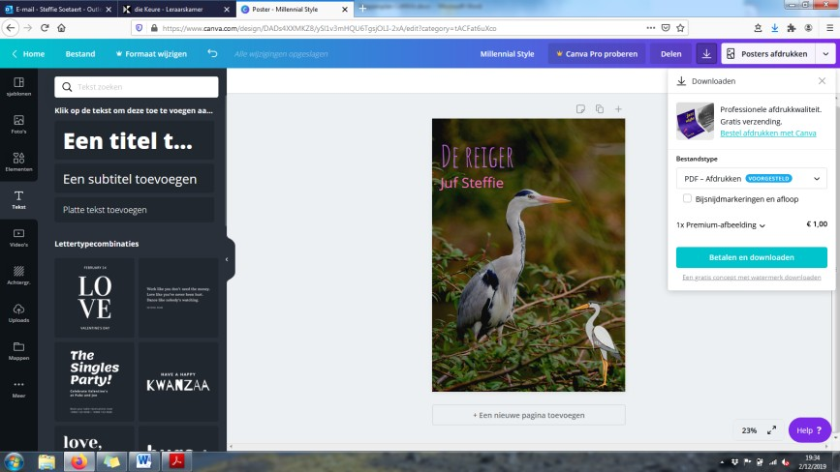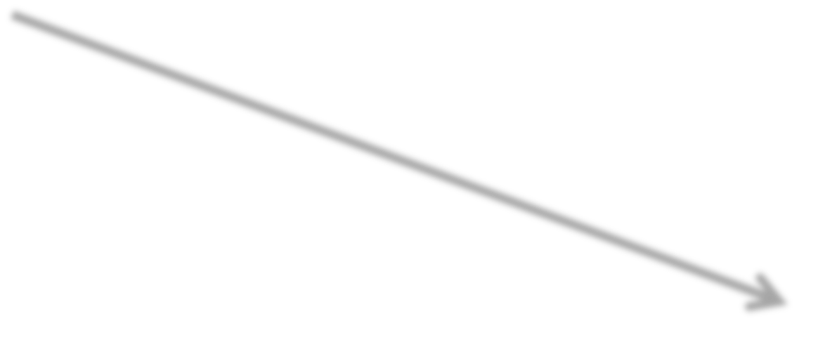

1. Klik op: ‘OPENEN met’.

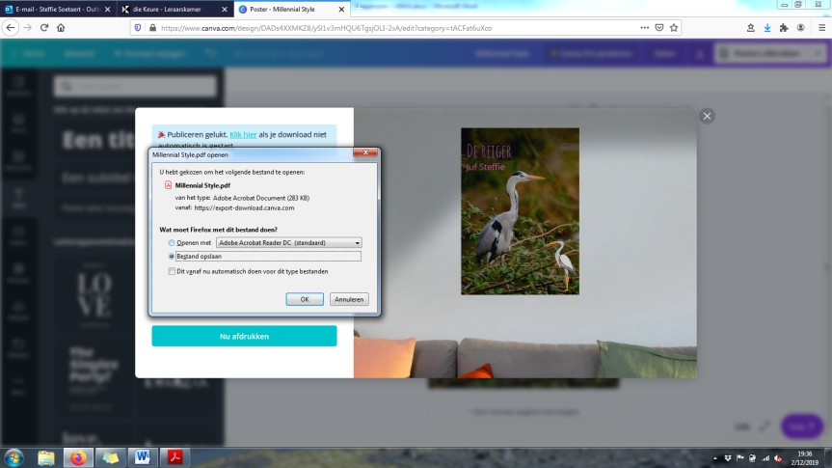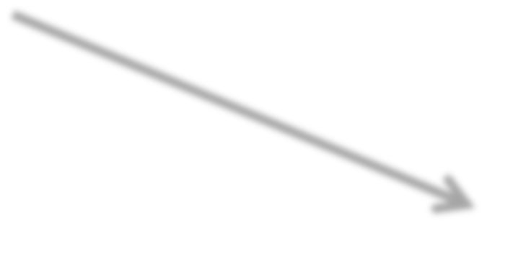

1. Klik op: ‘BESTAND – ‘OPSLAAN ALS’.

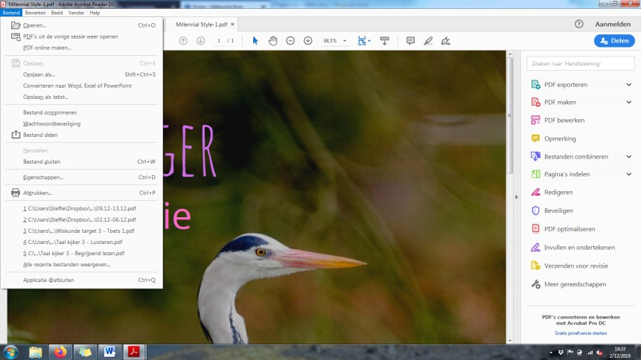

1. Klik op: ‘BUREAUBLAD – ‘OPSLAAN’.

